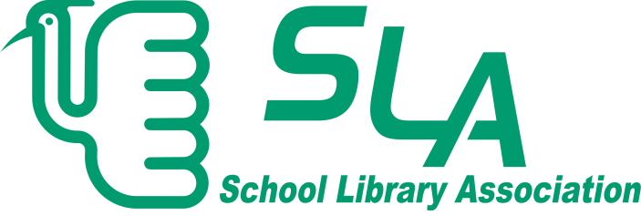
＝学校図書館実践講座プラスアルファ＝

主 催：公益社団法人全国学校図書館協議会

会 場：学校図書館センター ４階会議室
〒112-0003 東京都文京区春日2-2-7 TEL 03-3814-4317㈹ FAX 03-5804-7546

趣 旨：学習指導要領の改訂や学校図書館法の改正により、学校教育における学校図書館の重要性はますます高まってきています。全国学校図書館協議会では、学校図書館の機能を十分に発揮するために必要な知識や技能のレベルアップに役立てていただくため、「学校図書館実践講座プラスアルファ」を開催するものです。

参加者：学校図書館の活動に興味関心のある方（大学生、大学院生も可）

定 員：各回50名

参加費：午前の部、午後の部それぞれ１，０００円 ※当日、会場にてお支払いください。

日 程：＜午前の部＞１０：００～１２：００（受付９：３０～）
＜午後の部＞１３：３０～１５：３０（受付１３：００～）

内 容：

10月28日（土）＜午前の部＞学校図書館サービスの考え方と構造
森田盛行（全国ＳＬＡ顧問）
＜午後の部＞何をどう選ぶ？学校図書館の選書：調べる本を中心に（小学校編）
内海 淳（全国ＳＬＡ研究部長・前選定部長）

11月18日（土）＜午前の部＞学校図書館環境整備～資料の分類
斎藤 純（川崎市立南加瀬中学校司書教諭、全国ＳＬＡ参事）
＜午後の部＞もっと新聞を授業で活用しよう！
磯部延之（全国ＳＬＡ調査部長・参事）

2018年
2月17日（土）＜午前の部＞学校図書館メディアを更新しよう
森田盛行（全国ＳＬＡ顧問）
＜午後の部＞学校図書館の分類と配架（分類の留意点を中心に）
内海 淳（全国ＳＬＡ研究部長・前選定部長）

申込方法：申込書にご記入の上FAX、または必要事項を記載してメールでお申し込みください。折り返しFAXまたはメールにて受付の返信をいたします（携帯メールをご利用の方は @j-sla.or.jp からのメールが届くように受信設定してください）。
1日のみ、または午前・午後どちらかの参加も可能です。参加を希望する回にチェック(メールの場
合は参加希望回の日時・講座名を記入）の上お送りください。

申込締切：各回とも、開講日の３日前までにお申し込みください。ただし定員に達し次第締め切ります。
※申込状況は、当会Webサイト（http://www.j-sla.or.jp/）をご覧ください。
※キャンセルの場合には、各回とも開講日の３日前までにお知らせください。

その他：・会場には駐車場はありませんので、電車をご利用ください。
・会場での飲食は可能です。飲み物の自動販売機も近くにありますのでご利用ください。

問い合わせ先：公益社団法人全国学校図書館協議会 研究調査部：内海・井藤・米谷
〒112-0003 東京都文京区春日2-2-7 Webサイト http://www.j-sla.or.jp/
TEL 03-3814-4317(代) FAX 03-5804-7546 e-mail ito@j-sla.or.jp

（申込み用FAX番号）
ＦＡＸ ０３－５８０４－７５４６
Ｅメールでの返信をご希望の方は、メールに各項目をお書きの上
ito@j-sla.or.jp までお申し込みください。
※携帯電話のメールをご利用の方は @j-sla.or.jp からのメールが届くようにあらかじめ受信設定してください。

学校図書館実践講座プラスアルファ
参加申込書

一括申込み、  1回ごとの申込み  いずれでも可 |  | 開講日 |  | 実践講座、講義内容 ※上段は午前の部、下段は午後の部
 |  | 10月28日 |  | □ 講義：学校図書館サービスの考え方と構造
 |  |  |  | □ 実践講座：何をどう選ぶ？学校図書館の選書（小学校編）
 |  | 11月18日 |  | □ 講義：学校図書館環境整備～資料の分類
 |  |  |  | □ 実践講座：もっと新聞を授業で活用しよう！
 |  | 2018年  2月17日 |  | □ 講義：学校図書館メディアを更新しよう
 |  |  |  | □ 実践講座：学校図書館の分類と配架
ふりがな  お名前 |  |  |  |  | 職名又は  ご職業
勤務先
又は
お住まい
連絡先 |  | 電話 ― ―  ＦＡＸ ― ―  ※ＦＡＸで受付の返信ご希望の方は、必ずご記入ください。
この講習会の開催は、何で知りましたか。
（ ）全国ＳＬＡ機関誌 （ ）全国ＳＬＡホームページ
（ ）全国ＳＬＡメールマガジン（ ）都道府県ＳＬＡからの情報 （ ）チラシ
（ ）知人の紹介 （ ）その他［ ］
連絡欄
この申込書に記入された個人情報は、次の目的に使用する場合があります。 |  |  | ①当会の発行する機関誌への原稿執筆依頼  ②当会の主催する研究会・研修会等の発表・講義依頼及び募集要項等の送付

●お問い合わせ 公益社団法人全国学校図書館協議会 研究調査部：内海・井藤・米谷
電話 03-3814-4317(代) FAX 03-5804-7546 e-mail ito@j-sla.or.jp

